Werkblad verzamelingen, kansbomen en kruistabellen
Van kansboom naar verzamelingen
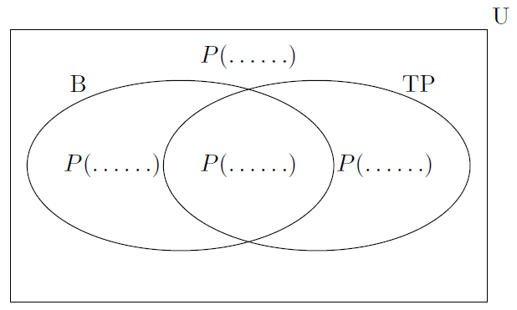
Van verzamelingen naar kruistabel
 | B | GB | totaal
TP | $$P(…………)$$ | $$P(…………)$$ | $$P(…………)$$
TN | $$P(…………)$$ | $$P(…………)$$ | $$P(…………)$$
tot. | $$P(…………)$$ | $$P(…………)$$ | $$P(…………)$$
Van kruistabel naar kansboom
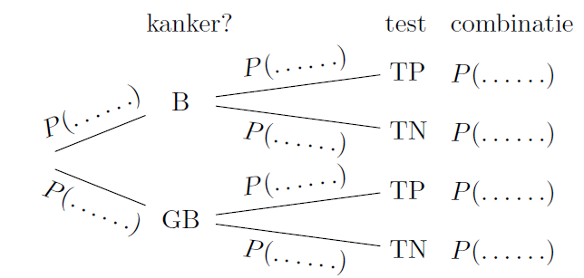
Kansboom versus kruistabel versus venndiagram
 | kansboom | kruistabel | venndiagram
$P\left(B\right), P\left(GB\right)$
$P\left(TP\right), P\left(TN\right)$
$P(B∩TP)$, $P(B∩TN)$, $P(GB∩TP)$, $P(B∩TN)$
$P\left(TP | B\right),$ $P\left(TN | B\right)$, $P(TP|GB)$, $P(TN|GB)$
$P\left(B | TP\right),$ $P\left(B | TN\right)$, $P(GB|TP)$, $P(GB|TN)$

